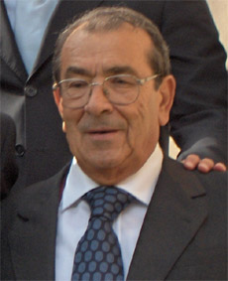 | pollice  tra verso  

Il rischio che corre l’ironia è di trovare almeno un lettore o un ascoltatore incapace di capirla (Mark Twain)

Clemente Mastella dopo “Anno Zero“ ha deciso che ribatterà punto per punto tutte le accuse di Santoro, Grillo e soci. Basta, d’ora in poi non sorvolerà…

“Bamboccioni, uscite dal palazzo di casa, cominciate a vivere da soli”, ha detto il ministro Padoa Schioppa ai giovani precari senza lavoro. Ed ai colleghi del suo Governo precario perché non dice bamboccioni uscite dal Palazzo Chigi ed andate a cercarvi un altro lavoro?
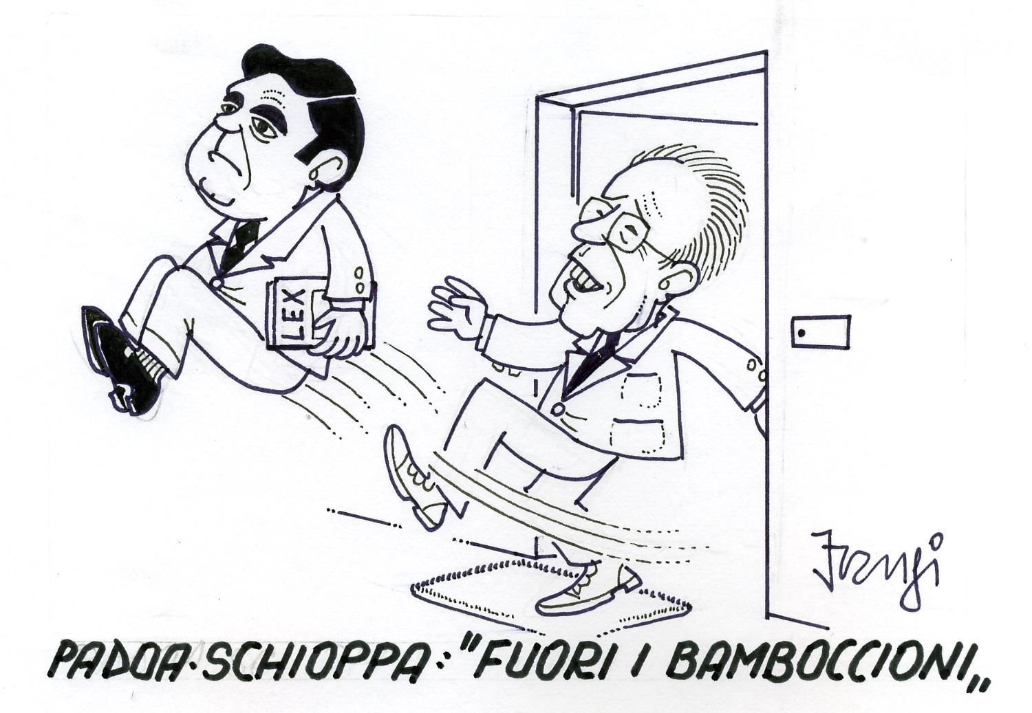
Parlare di cordata monegasca un giorno sì e l’altro pure ha un sapore da esecuzione capitale. Non accadrà che il Bari con certi ospiti sempre tra i piedi finirà per “impiccarsi” alla solita corda degli ultimi posti in classifica?

Sempre , ogni giorno, questa cordata monegasca. Che palle! Adesso stanca, anzi Stancarone.

Soluzioni estreme. Se poi la squadra del Bari dovesse continuare ad andar male non è detto che per liberarsi di Materazzi bisogna per forza ricorrere al metodo Zizou Zidane.

Il Milan alla disperata ricerca di un portiere. Forse prende Peruzzi, forse riprende Abbiati. E Didà? Pronta la sua iscrizione ad un corso per elettricisti. Per cominciare ad imparare cos’è la presa.

E dire che a gennaio il Milan potrebbe prendere dal Bari il grande Gillet. Eviterebbe così i Cappotti che gli rifileranno con Dida in porta Inter, Juve , Fiorentina più altre squadrette della Coppa Campioni.

Tempo cane. Non esistono più le mezze stagioni. Esistono solo le cattive stagioni. Ad esempio la Primavera dell’anno prossimo se dovessimo andare al voto come chiede Berlusconi.

Forza Italia come sarà allora ? Se avrà al suo fianco l’UdC un Buttiglione; se da sola un voto a perdere.

Gratta gratta il bel democratico Putin (tanto festeggiato a Bari ) e vien fuori il solito comunista di stampo ultrasovietico. Pare sia partita proprio dagli amici baresi l’idea di girare un film in suo onore. Titolo: “Il Diavolo veste Pravda”

Che scocciatura! Tutti a celebrarlo. Quarant’anni fa moriva Che (Guevara). E Che se ne frega!

Alla Grillo l’ultrasinistra contro Prodi e le nostre missioni militari in Medio Oriente: “Prodi e Parisi Vaf-ghanistan!”


Non vedo l’ora della consegna del nuovo Petruzzelli, ha detto il sindaco Emiliano in piena Notte Bianca. Allora perché ha trionfalisticamente installato un grosso orologio in Piazza Ferrarese sul quale l’ora si vede anche in grande?

L’opinione pubblica vuole meno giornalisti docenti e più giornalisti decenti (R.W. Hearst, magnate della stampa USA)

Vet (*)
(*) Venanzio Traversa, giornalista.

